Vaardigheden-taxonomie
  - Documentatie bij de vaardighedentaxonomie van de knowledge graph van CompetentNL

Juli 2026

Inhoudsopgave

1. Vaardighedentaxonomie CompetentNL: onderbouwing basisstructuur 3
2. De eerste en tweede laag van de vaardighedentaxonomie 4
3. De derde laag van de vaardighedentaxonomie 5
4. Onderscheid taken en vaardigheden 9
5. Mapping interesses aan vaardighedenlaag 3 10

Vaardighedentaxonomie CompetentNL: onderbouwing basisstructuur

Vaardigheden in CompetentNL zijn te omschrijven als ‘iemands houdingen, vermogens en capaciteiten voor het uitvoeren van (werk)processen en voor het op een verantwoorde manier inzetten van de eigen kennis om een bepaald doel te bereiken’ (OECD, 2019). Gangbare Nederlandse begrippen die in betekenis overeenkomen met vaardigheden zijn competenties, eigenschappen en houdingen (zie ook Calhau et al, 2024). Vaardigheden kunnen door opleiding of door praktijkervaring (leren door te doen) worden eigengemaakt en geven vaak meetbare of zichtbare resultaten. In CompetentNL hebben vaardigheden betrekking op het individu én op het werk. In die zin fungeren zij als intermediair tussen de interesses van mensen en datgene wat nodig is om taken van het werk te kunnen uitoefenen. Kort gezegd: ‘vaardigheden slaan de brug tussen individu en werk’.

De vaardighedentaxonomie van CompetentNL bestaat uit drie lagen van vaardigheden-concepten die hiërarchisch met elkaar in verband staan (zie figuur 1). De eerste laag bestaat uit zes algemene verzamelconcepten van vaardigheden, de tweede laag uit 24 generieke concepten van vaardigheden en de derde laag uit 128 specifiekere concepten van vaardigheden. Ieder concept op de eerste laag is gerelateerd aan verschillende concepten op de tweede laag en ieder concept op de tweede laag is gerelateerd aan diverse concepten op de derde laag. Andersom is Ieder concept op de derde laag gerelateerd aan één concept op de tweede laag en ieder concept op de tweede laag aan één concept op de eerste laag.

Figuur 1: Hiërarchische structuur vaardighedentaxonomie
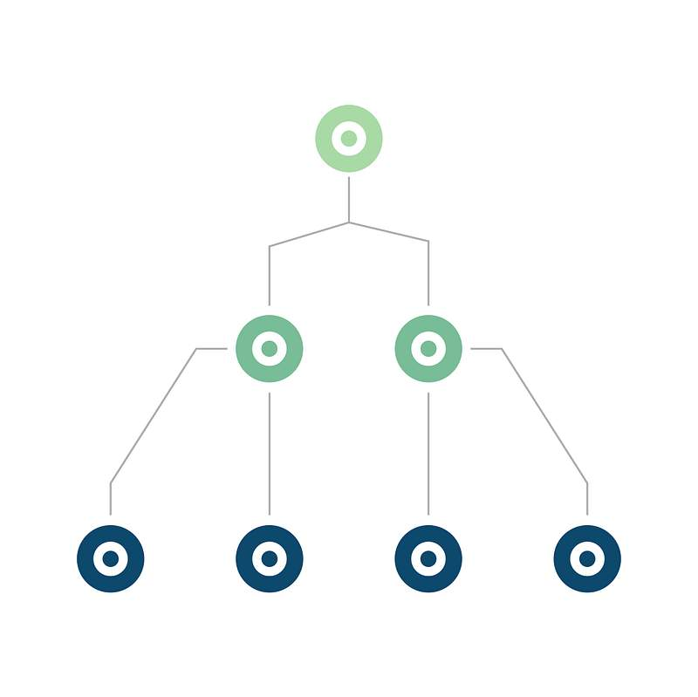
De concepten van vaardigheden in CompetentNL zijn zoveel mogelijk onderbouwd met inzichten uit wetenschappelijke literatuur en de gangbare internationaal gebruikte skillsclassificaties ESCO (European Skills, Competences & Qualifications & Occupations) en O*Net (Department of Labor USA). Met deze onderbouwing wordt beoogd de concepten in de vaardighedentaxonomie herkenbaar, volledig, onderscheidend en representatief te laten zijn.

Uitgangspunt hierbij is dat voor beroepen en opleidingen uiteenlopende vaardigheden relevant zijn. In de metadatering van CompetentNL zullen dan ook altijd verschillende vaardigheden gerelateerd worden aan beroepen en opleidingsnormen (mbo-kwalificatiestructuur).

Bij de ontwikkeling van de vaardighedentaxonomie is geprobeerd de labels en beschrijvingen eenvoudig en neutraal te formuleren. Hiertoe is gebruikt gemaakt van een ai-module die bias en taalcomplexiteit in teksten detecteert en corrigeert. Het is niet mogelijk gebleken om de labels en beschrijvingen op A2 taalniveau te formuleren; voor een aantal is dit zelfs niet mogelijk op B1 taalniveau. Voor veel labels en beschrijvingen bestaan geen eenvoudigere alternatieven. Het omschrijven van terminologie resulteert vaak in uitgebreide beschrijvingen die voor velen lastig zijn te begrijpen.

De eerste en tweede laag van de vaardighedentaxonomie
Voor de indeling van de eerste en tweede laag is de ESCO hiërarchie van Transversale skills als uitgangspunt genomen. De terminologie van de labels uit ESCO is aangepast aan de Nederlandse arbeidsmarkt en aan de vaardigheden-concepten van de derde laag. De eerste en tweede laag zijn als volgt gestructureerd en omschreven:

ESCO Transversale skills laag 1 | ESCO Transversale skills laag 2 codes | Labels laag 2 CompetentNL | Aantal vaardigheden CompetentNL laag 3
1. Algemene basisvaardig-heden | T1.2 | Meet- reken- en wiskundige vaardigheden | 4
1. Algemene basisvaardig-heden | T1.3 | Digitale toepassingsvaardigheden | 3
1. Algemene basisvaardig-heden | T4.1 | Informatievaardigheden | 6
1. Algemene basisvaardig-heden | T3.1/T5.2 | Praktische werkplekvaardigheden | 3
2. Denk vaardigheden | T2.1 | Analytische vaardigheden | 10
2. Denk vaardigheden | T2.2 | Vaardigheden voor plannen en organiseren | 5
2. Denk vaardigheden | T2.3 | Vaardigheden voor omgaan met problemen | 6
2. Denk vaardigheden | T2.4 | Creatieve en innovatieve vaardigheden | 7
3. Self-management vaardigheden | T3.1 | Efficiëntie vaardigheden | 6
3. Self-management vaardigheden | T3.2 | Proactieve vaardigheden | 4
3. Self-management vaardigheden | T3.3 | Vaardigheden voor een positieve houding | 4
3. Self-management vaardigheden | T3.4 | Leervaardigheden | 9
4. Sociale en communicatie-ve vaardigheden | T4.1 | Communicatieve vaardigheden | 6
4. Sociale en communicatie-ve vaardigheden | T4.2 | Ondersteunende vaardigheden | 7
4. Sociale en communicatie-ve vaardigheden | T4.3 | Samenwerkende vaardigheden | 4
4. Sociale en communicatie-ve vaardigheden | T4.4 | Leidinggevende vaardigheden | 6
5. Fysiek- technische vaardigheden | T5/T5.1 | Motorische vaardigheden | 5
5. Fysiek- technische vaardigheden | T5.1 | Technische uitvoeringsvaardigheden | 7
5. Fysiek- technische vaardigheden | T5.2 | Veiligheids- en risicovaardigheden | 6
5. Fysiek- technische vaardigheden | T5.1/T5.2 | Waarneming en zintuigelijke verwerking | 5
6. Actieve burgerschaps-vaardigheden | T6.2 | Duurzaamheids- en milieugerichte vaardigheden | 2
6. Actieve burgerschaps-vaardigheden | T6.1 | Gezondheid bevorderende vaardigheden | 3
6. Actieve burgerschaps-vaardigheden | T6.3/T6.4/T4.5 | Maatschappelijke vaardigheden | 5
6. Actieve burgerschaps-vaardigheden | T6.5 | Ondernemende vaardigheden | 5

De relaties tussen de concepten van de tweede laag en die van de derde laag zijn zoveel mogelijk afgeleid van de ESCO-hiërarchie van transversale skills. Dat is echter niet mogelijk gebleken voor de vaardigheden in de derde laag die niet afkomstig zijn uit de ESCO transversale skills. Het gaat om vaardigheden uit O*Net en het Europese Digital Competence Framework (DigComp 3.0). Het projectteam van VmV heeft deze vaardigheidsconcepten naar eigen inzicht ingedeeld bij de concepten van laag 2.

Van de tweede laag van ESCO-transversale skills zijn die van T1.1 het beheersen van vreemde talen en T6.6 skills voor het toepassen van algemene kennis niet opgenomen in de vaardighedentaxonomie. Voor T1.1 is in Competent NL een aparte talentaxonomie opgenomen; de skills-concepten van T6.6 komen terug in de kennisgebiedentaxonomie.

De derde laag van de vaardighedentaxonomie
Bij de ontwikkeling van de derde laag van vaardigheden in CompetentNL zijn de volgende ontwikkelprincipes gehanteerd:
- Brugfunctie: De vaardigheden van de tweede laag vormen de brug tussen de interessegebieden van RIASEC en de informatie over taken en beroepen (brongegevens van UWV) en de onderwijs-aspecten (brongegevens van SBB).
- Voldoende detail: De detaillering van de vaardigheden is zoveel mogelijk op hetzelfde niveau geformuleerd. Als twee vaardigheden overeenkomen in betekenis, is gekozen voor de gedetailleerdste vaardigheid (de vaardigheid die onderdeel is van de ander).
- Aansluiting bij internationale standaarden: De vaardighedentaxonomie van CompetentNL volgt de internationale standaarden ESCO en O*NET. Er wordt afgeweken bij beargumenteerde redenen.
- Onderscheid vaardigheden en taken: Er wordt onderscheid gemaakt tussen vaardigheden en taken volgens de opgestelde criteria (zie paragraaf hieronder).
- Betekenisvolle hiërarchische relaties: Concepten die subtypes zijn van een hoger concept zijn semantisch niet breder dan het overkoepelende concept. De overkoepelende concepten zijn gerelateerd aan meerdere subtypen. Andersom kunnen subtypen niet worden gerelateerd aan meerdere concepten op het niveau erboven.
- Volledigheid: Vaardighedenconcepten zijn volledig. De totale set aan concepten dient alle menselijke vaardigheden te weerspiegelen die relevant zijn voor de arbeidsmarkt en onderwijs. Het principe van volledigheid weegt zwaarder dan die van wederzijdse uitsluiting (zie hieronder). Als het voor de volledigheid nodig is kunnen concepten die elkaar deels overlappen opgenomen worden in de taxonomie.
- Wederzijdse uitsluiting: Vaardighedenconcepten voldoen zoveel mogelijk aan wederzijdse uitsluiting. Concepten worden zodanig geformuleerd dat er zo min mogelijk overlap is in betekenis met andere concepten op hetzelfde niveau.
- Representativiteit: Vaardighedenconcepten zijn representatief voor de eisen en verwachtingen die worden gesteld aan beroepen en opleidingen.
- Begrijpelijkheid: De vaardighedenbeschrijvingen zijn begrijpelijk geformuleerd. Er wordt naar gestreefd de gebruikte formuleringen zo begrijpelijk mogelijk te maken zonder de gewenste betekenis ervan te verliezen. Dit betekent mogelijk dat sommige vaardighedenbeschrijvingen voor sommige gebruikers nog steeds moeilijk te begrijpen zullen zijn.
- Gebruiksvriendelijkheid: De vaardighedentaxonomie is gebruiksvriendelijk. Het moet duidelijk zijn voor gebruikers hoe de taxonomie is opgebouwd en hoe deze gebruikt kan worden.

Zoals eerder in hoofdstuk 1 is aangegeven is de derde laag gebaseerd op bestaande onderbouwde concepten uit ESCO en O*NET. Deze zijn aangevuld met concepten uit DigComp 3.0 voor zover niet opgenomen in de ESCO transversale skills. Uitgangspunt is dat deze concepten 1) herkenbaar zijn voor toekomstige afnemers en gebruikers; 2) zoveel mogelijk (wetenschappelijk) onderbouwd zijn; 3) controle op volledigheid van de vaardighedentaxonomie mogelijk maken; en 4) voldoende onderscheidend zijn met de taxonomie van de kennisgebieden in CompetentNL. In de praktijk van het metadateren (het relateren van vaardigheden aan beroepskenmerken en opleidingsnormen) blijkt dat de vaardigheden op laag 3 een grotendeels logisch en samenhangend geheel vormen met de concepten op lagen 2 en 1.

Van ESCO zijn de ‘Transversal Skills and Competences’ (laag 3) gebruikt. Deze concepten zijn in CompetentNL geschikt gemaakt voor metadatering naar beroepen en opleidingsnormen door gebruik te maken van een driepuntschaal (essentieel, belangrijk, enigszins relevant). In ESCO zijn de transversale skills niet gerelateerd aan de beroepen en opleidingsnormen omdat de gehanteerde tweepuntschaal (esssential en optional) daarvoor te grof is. ESCO kent wel een uitgebreide taxonomie van arbeidsspecifieke skills die aan beroepen is gerelateerd. Deze zogeheten S-vaardigheden zijn evenwel niet verwerkt in de vaardighedentaxonomie van CompetentNL omdat deze context specifiek zijn en een groter detailniveau kennen (vertonen veel meer gelijkenis met de set “Taken” in CompetentNL).

Van O*NET zijn de concepten skills (basic skills, social skills en cross functional skills), abilities (cognitive abilities en psycho-motor abilities) en de workstyles gebruikt. De betreffende concepten zijn internationaal veel onderzocht en toegepast en blijken relevant voor de Nederlandse arbeidsmarkt.

De volgende systematiek is gevolgd bij de opname van de skills-concepten uit ESCO en O*Net in de vaardighedentaxonomie van CompetentNL. De ESCO Transversal Skills zijn als uitgangspunt genomen, waarna deze zijn aangevuld met de concepten uit O*Net. De concepten uit ESCO en O*Net die vrijwel dezelfde betekenis hebben, zijn samengevoegd tot uniforme concepten met verwijzingen naar beide classificaties. Bij overeenkomstige concepten is ervoor gekozen de specifiekere concepten over te nemen, dit om ervoor te zorgen dat de concepten voldoende detail en een vergelijkbaar abstractieniveau (granulariteit) hebben en voldoende onderscheidend zijn. Bij sterk overlappende vaardigheden is gekeken welke concepten gekozen kunnen worden zodat overlap in betekenis wordt vermeden en de volledigheid van de vaardighedentaxonomie gegarandeerd blijft. Concepten uit ESCO en O*Net die op basis van een beoordeling gekwalificeerd kunnen worden als taken zijn niet overgenomen in de vaardighedentaxonomie (zie volgende hoofdstuk 4).

De labels en beschrijvingen van ESCO en O*Net zijn zoveel mogelijk overgenomen. In een aantal gevallen zijn concepten gewijzigd aan de hand van de lijst die UWV in samenwerking met ICARES (Internationaal Career and Education Services) eerder heeft samengesteld op basis van ESCO en O*Net, aanvullende concepten uit Digcomp, deskresearch, data-analyse van metadatering naar beroepen en de toets van de vaardighedenlijst in pilots van Vaardig met Vaardigheden (de zogeheten UWV 2.0 lijst). Voor het bepalen van de labels en beschrijvingen is uitgegaan van begrijpelijkheid. Er is ter inspiratie gebruik gemaakt van de Nederlandse vertalingen van ESCO en O*NET die TNO heeft laten uitvoeren. Vervolgens is er een check gedaan op granulariteit van de vaardigheden waarbij generiekere vaardigheden concepten specifieker zijn gemaakt. Tot slot zijn de hiermee verkregen concepten gerelateerd aan eerdere versies van de vaardighedentaxonomie, zodat de reeds uitgevoerde metadatering hergebruikt kan worden.

De motorische vaardigheden: Fleischmann Taxonomies of Human Performance
Een aantal vaardigheden in CompetentNL is afgeleid van de taxonomie van Fleischmann et al (1984) die ook in O*Net is verwerkt. Deze taxonomie bevat een uitgebreid overzicht van capaciteiten of vermogens waarover een individu zou moeten beschikken om een bepaald beroep of functie uit te oefenen. Het gaat om 52 concepten die zijn ingedeeld in cognitieve, fysieke, psychomotorische en sensorische capaciteiten. Al deze concepten zijn in O*NET geschaard onder de categorie ‘abilities’.

In CompetentNL zijn deze capaciteiten verdeeld over analytische vaardigheden, creatieve en innovatieve vaardigheden, meet- reken- en wiskundige vaardigheden, communicatieve vaardigheden en motorische vaardigheden. In de eerste versie van de vaardighedentaxonomie van CompetentNL was ervoor gekozen om de Fleischmann concepten van motorische capaciteiten niet over te nemen, omdat deze aanleiding konden geven tot discriminatie op basis van fysieke eigenschappen van mensen. Bovendien bleken deze in vergelijking met de overige Fleischmann-concepten gedetailleerder en specifieker geformuleerd te zijn en was de indeling daarvan in O*Net niet altijd logisch. Om dit gemis op te heffen werd besloten om in de beroepentaxonomie van CompetentNL een aparte set op te nemen van “arbeidsomstandigheden” afkomstig van de Sociaal Medische Dienst van UWV, waarin de fysieke kenmerken van het werk worden beschreven en niet zozeer de fysieke eigenschappen van mensen.

Uit de analyses van de metadatering is niettemin gebleken dat deze uitsluiting van motorische vaardigheden in de vaardighedentaxonomie van CompetentNL ongewenste gevolgen heeft. Vooral functies op het mbo-niveau dreigen ondergewaardeerd te worden, omdat motorische vaardigheden voor deze functies relatief belangrijk zijn. Om dit recht te zetten is besloten de Fleischmann concepten van motorische vaardigheden alsnog over te nemen, maar dan op een aggregatieniveau dat overeenkomt met de rest van de vaardighedentaxonomie. Gekozen is voor de volgende indeling die consistent is met zowel de Fleischmann-concepten als met de O*NET abilities-taxonomie. Het gaat om in totaal vier motorische vaardigheden, waarvan “Reactievermogen” als nieuw concept is toegevoegd. De overige drie waren op een andere manier conceptueel verwerkt in de MVP van september 2025.

A. Physical abilities
A.1 Fysieke inspanning (Physical Strength Abilities)
- Beschrijving: Het vermogen om langere tijd fysiek werk veilig en effectief vol te houden – inclusief tillen, staan/lopen, herhaalde bewegingen en werken in houdingen – zonder noemenswaardige prestatie- of veiligheidsverlies.
- Onderliggende Fleischmann-concepten: Dynamic strength; Explosive strength; Stamina; Static strength; Trunk strength
- AltLabels: Herhaalde bewegingen; Kracht zetten; Tillen; Duwen; Trekken; Krachtsuitoefening; Spierkracht; Explosieve kracht; Statische kracht; Uithoudingsvermogen

B. Psycho-motor abilities
B.1 Grove motoriek toepassen (Control movement abilities)
- Beschrijving: Gecontroleerd en gecoördineerd bewegen van armen, benen en torso om werkzaamheden uit te voeren. Omvat het kunnen waarnemen van de stand van je spieren en gewrichten, Alsmede het beheersen van lichaamsgewicht en betrokkenheid van de evenwichtsorganen hierbij.
- Onderliggende Fleischmann-concepten: Multiple coordination; Control precision; Multilimb coordination; Speed of limb movement; Dynamic flexibility; Extent flexibility; Gross body coordination; Gross body equilibrium
- AltLabels: Bewegingscoördinatie; Evenwicht; Lenigheid; Fysieke flexibiliteit; Gebruik van spieren en gewrichten, Grove motorische coördinatie; Grove lichaamscoördinatie; Gecoördineerd bewegen, Lichaamscoördinatie; Bewegen met grote spiergroepen.

B.2 Fijne motoriek toepassen (Fine Manipulative Abilities)
- Beschrijving: Vingers, handen, polsen en armen gebruiken om werkzaamheden uit te voeren, inclusief het hanteren van handgereedschap.
- Onderliggende Fleischmann-concepten: Arm-hand steadiness; Finger dexterity; Manual dexterity; Wrist-finger speed
- Altlabels: Handvaardig; Handvaardigheid; Vaste hand hebben; Fijnmotorische controle; Vingerbehendigheid; Fijne handbewegingen uitvoeren; Handmatig assembleren; Handmatig realiseren; Handmatig maken; Handmatig produceren

B.3 Reactievermogen (Reaction Time and Speed)
- Beschrijving: Snel en adequaat reageren met het lichaam of lichaamsdelen op een of meer prikkels of signalen (licht, geluid, beeld).
- Onderliggende Fleischmann concepten: Response orientation; Rate control; Reaction time
- AltLabels: Bewegingsnelheid; Reactiesnelheid; Anticiperen op beweging; Motorische respons; Sensomotorische reactie; Lichamelijke reactietijd

Onderscheid taken en vaardigheden

CompetentNL kent een duidelijke indeling van hoofdcategorieën. De vaardigheden en de kennisgebieden zijn ondergebracht onder de hoofdcategorie Skills en de taken onder de hoofdcategorie beroepskenmerken. Om aan dit onderscheid te kunnen vasthouden zijn de geselecteerde concepten uit ESCO en O*Net nader geanalyseerd om vast te stellen of het gaat om een vaardigheid of een taak. Hiervoor zijn de volgende criteria toegepast.

1. Uitsluitingscriteria van vaardigheden:
- Vaardigheden zijn geen taken.
- Het toepassen van een vaardigheid is geen vaardigheid.
Bijvoorbeeld “Het installeren van kabels is een toepassing van de vaardigheid “installeren”.
- Een kennisgebied is geen vaardigheid.
Kennis van installatietechniek is een kennisgebied; installeren is een vaardigheid.

2. Taken voldoen aan onderstaande criteria:
- Zijn eenheden van werkzaamheden.
- Leveren een directe bijdrage aan de productie van concrete goederen en diensten.
- Resulteren in een opbrengst (output) en zijn doelgericht.
- Veranderlijk: zijn af te bakenen naar plaats of tijd.

3. Vaardigheden voldoen aan onderstaande criteria:
- Hebben betrekking op een capaciteit, bekwaamheid, vermogen, of houding (attitude) die een werknemer bezit om taken uit te kunnen voeren of nieuwe kennis en vaardigheden aan te kunnen leren (in de omschrijving van een vaardigheden wordt vaak het werkwoord “kunnen“ gebezigd).
- Te ontwikkelen of te leren door duurzame inzet (opleiding, training of ervaringen opdoen).
- Hebben geen duidelijk concreet resultaat of output.
- Stabiel: zijn plaats en tijd onafhankelijk. Vaardigheden zijn toe te passen in verschillende contexten.
Concepten die voldoen aan de criteria onder 1 en 3 en dus niet voldoen aan de criteria onder 2 worden als vaardigheden bestempeld.

Mapping interesses aan vaardigheden laag 3
Een uitgangspunt van CompetentNL is om de interesses van mensen via de vaardigheden te relateren aan werk. Om dit mogelijk te maken is een mapping gemaakt van de derde laag vaardigheden in CompetentNL aan de zes werkgerelateerde interessegebieden van de RIASEC volgens de Holland Code (zie figuur 1). Onderscheid wordt daarin gemaakt tussen praktische vaardigheden (Realistic), onderzoekende vaardigheden (Investigative), creatieve vaardigheden (Artistic), sociale vaardigheden (Social), ondernemende vaardigheden (Enterprising) en organisatorische vaardigheden (Convential). Deze indeling is sinds de jaren vijftig van de vorige eeuw bedacht, getoetst en uitgewerkt door de Amerikaanse psycholoog John L. Holland (Campbell et al, 1999) en sindsdien wereldwijd doorontwikkeld en toegepast in verschillende interventies en skillsclassificaties zoals O*Net.

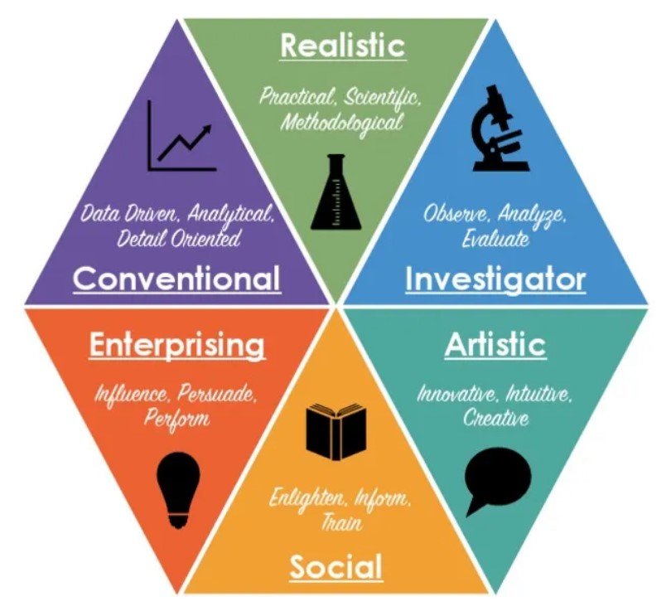
Figuur 2: RIASEC-indeling van werkgerelateerde interessegebieden

Met deze keuze voor een mapping van interesses aan vaardigheden wordt het mogelijk om de interesses en kenmerken van individuen te relateren aan de kenmerken en vereisten van het werk. De vaardighedentaxonomie van CompetentNL fungeert hiermee als brug tussen persoon en werk. Bovendien biedt de vaardighedentaxonomie een referentiekader voor opleidingen om te bepalen welke vaardigheden nodig zijn en geleerd moeten worden.

De mapping naar de interesses van RIASEC is als volgt gestructureerd en omschreven:

RIASEC | Omschrijving | Onderbouwing
Praktische vaardigheden | Praktische vaardigheden zijn nodig voor het kunnen uitvoeren van activiteiten die de expliciete, geordende of systematische hantering van objecten, gereedschappen, machines en dieren inhouden. | Gebaseerd op het eerste type van de Holland Occupational Themes (RIASEC): Realistic (doing)
Onderzoekende vaardigheden | Onderzoekende vaardigheden zijn nodig voor het kunnen analyseren, begrijpen en verklaren van verschijnselen die betrekking hebben op de natuur, de mens, de samenleving en de cultuur. | Gebaseerd op het tweede type van de Holland Occupational Themes (RIASEC): Investigative (Thinking)
Creatieve vaardigheden | Creatieve vaardigheden zijn nodig voor het kunnen uitvoeren van ambigue, vrije en ongebonden activiteiten die de manipulatie van fysiek, verbaal of menselijk materiaal inhouden om kunstvormen of kunstproducten te creëren. | Gebaseerd op het derde type van de Holland Occupational Themes (RIASEC): Artistic (Creating)
Sociale vaardigheden | Sociale vaardigheden zijn nodig voor het helpen, genezen, ondersteunen, informeren, onderwijzen en trainen van mensen. | Gebaseerd op het vierde type van de Holland Occupational Themes (RIASEC): Social (Helping)
Ondernemende vaardigheden | Ondernemende vaardigheden zijn nodig voor het beïnvloeden van anderen om organisatiedoelen of economisch voordeel te bereiken. | Gebaseerd op het tweede type van de Holland Occupational Themes (RIASEC): Enterprising (Persuading)
Organisatorische vaardigheden | Organisatorische vaardigheden zijn nodig voor een expliciete, geordende en systematische verwerking en bewerking van gegevens. | Gebaseerd op het tweede type van de Holland Occupational Themes (RIASEC): Conventional (Organizing)

Auteur
CDO CompetentNL

Versie
24 juni 2026


OECD (2019). OECD Future of Education and Skills 2030 Concept Note. OECD Publishing, Paris.
Calhau, R.F., Almeida, J.P.A., Sales, T.P., Barcelos, P.P., Guizzardi, G. (2024). Cor-O: A Competence Reference Ontology for Professional and Learning Ecosystems, SCS, University of Twente, The Netherlands; Bus. Info. Res. Group, Ghent University, Belgium.
ESCO staat voor “European Skills, Competences, Qualifications and Occupations Classification”.
Fleishman, E.A., Quaintance, M.K. and Broedling, L.A. (1984). Taxonomies of Human Performance: The description of human tasks. Orlando, FL: Academic Press, Inc.
Campbell, David P.; Borgen, Fred H. (August 1, 1999). "Holland's Theory and the Development of Interest Inventories". Journal of Vocational Behavior. 55 (1): 86–101. doi:10.1006/jvbe.1999.1699. ISSN 0001-8791
The Development, Evolution, and Status of Holland's Theory of Vocational Personalities: Reflections and Future Directions for Counseling Psychology." Journal of Counseling Psychology, Vol 57(1), 2010, 11–22.

